Министерство науки и высшего образования Российской Федерации

федеральное государственное бюджетное образовательное учреждение

высшего образования
«Санкт-Петербургский государственный университет
промышленных технологий и дизайна»

Институт – Информационных технологий и автоматизации
Направление 09.03.03 – Прикладная информатика в дизайне
Кафедра – Цифровых и аддитивных технологий

РАЗРАБОТКА ПРОЕКТА
ВЕБ-САЙТ ДЛЯ КОМПАНИИ «SEKRET»

ТЕХНИЧЕСКОЕ ЗАДАНИЕ

Исполнитель – студент учебной группы 3-МД-4
(группа)
Фаруди Ильяс
(фамилия, имя, отчество)

Ссылка на макет в Figma / URL: https://www.figma.com/design/fLHWyKSANy45ezTq1FdsoV/maket_DZ46_Faroudy?node-id=0-1&t=LvbILm0wDIA12KxZ-1
Ссылка на итоговый сайт / URL: https://web-design-group.github.io/final-website-ilyasfaroudy/

Санкт-Петербург
2025
CОДЕРЖАНИЕ
ВВЕДЕНИЕ 3
1 МУДБОРД 5
2 СТРУКТУРА САЙТА 6
2.2 Алгоритм взаимодействия с сайтом 7
3 ОПИСАНИЕ СТРАНИЦ 8
3.1 Главная страница 8
3.2 Каталог 9
3.3 Mix&Match 10
3.4 Страница «Образ 1» 11
3.5 Wish-list Личный список 12
3.6 Wish-list Для дарящего 12
3.7 «Ссылка успешно скопирована!» 13
3.8 Конкретная категория товара 14
3.9 Страница товара 14
3.10 Корзина 15
3.11 Оформление заказа 16
3.12 Страница подтверждения оплаты 17
3.13 Страница ошибки оплаты 17
3.14 Регистрация 18
3.15 Код регистрации 19
3.16 Страница подтверждения регистрации 19
3.17 Вход 20
3.18 Профиль 20
3.19 Политика конфиденциальности 21
3.20 Экран загрузки 22

ВВЕДЕНИЕ

Интернет-магазин «Sekret» создаётся как онлайн-платформа для продажи одежды в стиле streetwear.
Ассортимент магазина будет включать следующих предметов гардероба: oversize футболки, худи и свитшоты, джинсы, карго-брюки, кроссовки, рюкзаки и аксессуары.
Главной особенностью магазина является наличие интерактивных функций, делающих процесс выбора одежды более удобным. Среди них: возможность собирать образы из нескольких вещей (Mix & Match), подбирать одежду по стилю или цвету, сохранять товары в список желаемого и делиться им (Wish-List).
Целевая аудитория – Молодежь в возрасте от 18 до 27 лет, проживающие преимущественно в крупных городах. Это активная аудитория, для которой одежда является способом самовыражения. Помимо моды, интересуется музыкой, уличным спортом и культурой, активно используют социальные сети для поиска идей. Доход средний или высокий, в связи с тем, что продается именно премиум одежда и аксессуары.
Ключевые слова: Уличная одежда, оверсайз, скейтбординг, мода, стиль, купить футболку, купить худи, купить штаны, купить джинсы, купить куртку, купить зип-худи, реп одежда.
Основная концепция оформления сайта – монохромность с одним акцентом. Основные цвета: белый (#FFFFFF), чёрный (#000000), оттенки серого. Акцентный цвет: красный #FF2D2D. Используется для кнопок, ссылок, и hover, active анимаций. Данная палитра показана на рисунке 1.

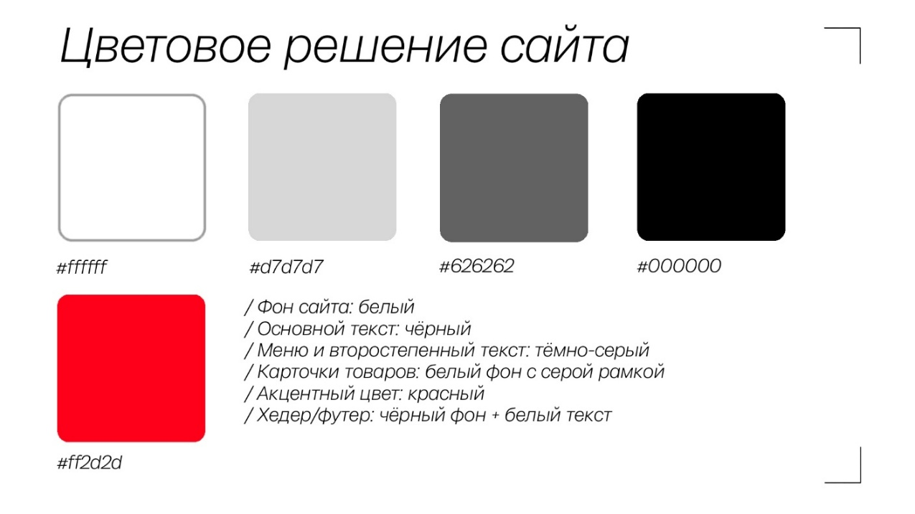
Рисунок 1 – Желательная палитра

Нежелательные цвета: пастельные и кислотные тона, мешающие восприятию контента. Представлено на рисунке 2.



Рисунок 2 – Нежелательные цвета

1 МУДБОРД

Мудборд формируется на основе референсов сайтов одежды, уличной культуры. Основные источники вдохновения:
– фотографии скейтпарков, скейт-журналов, граффити;
– сайты брендов Supreme, Stussy, Off-White и других.
В интерфейсе используются скругления углов у карточек товаров и кнопок. Мудборд представлен на рисунке 3.

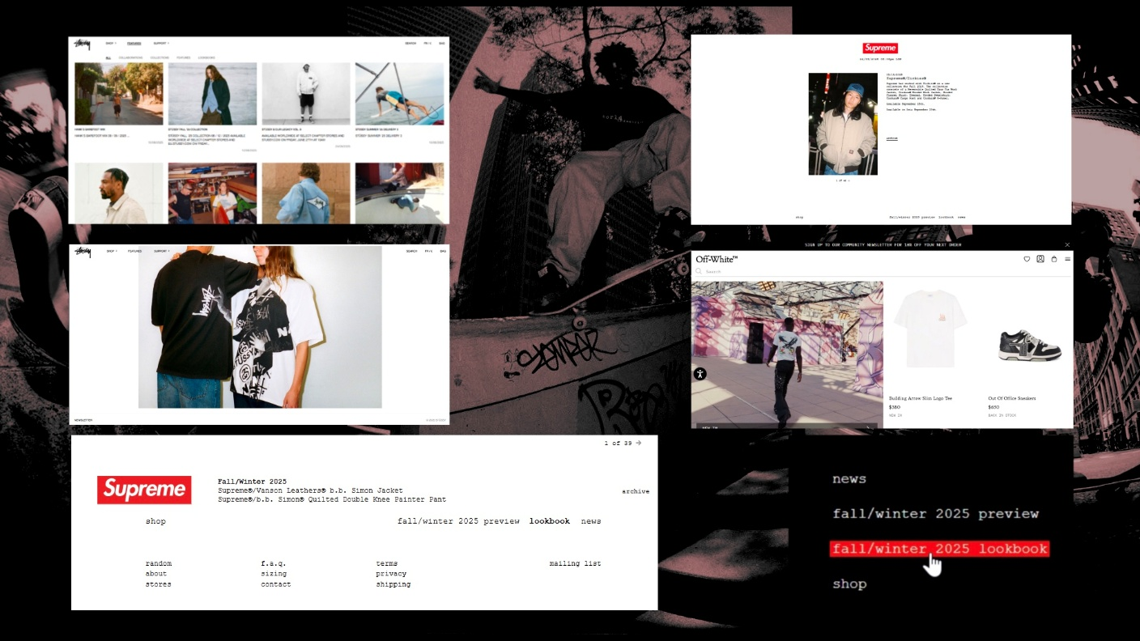
Рисунок 3 – Мудборд сайта

2 СТРУКТУРА САЙТА

Сайт «Sekret» имеет иерархическую структуру. Она представлена на рисунке 4.

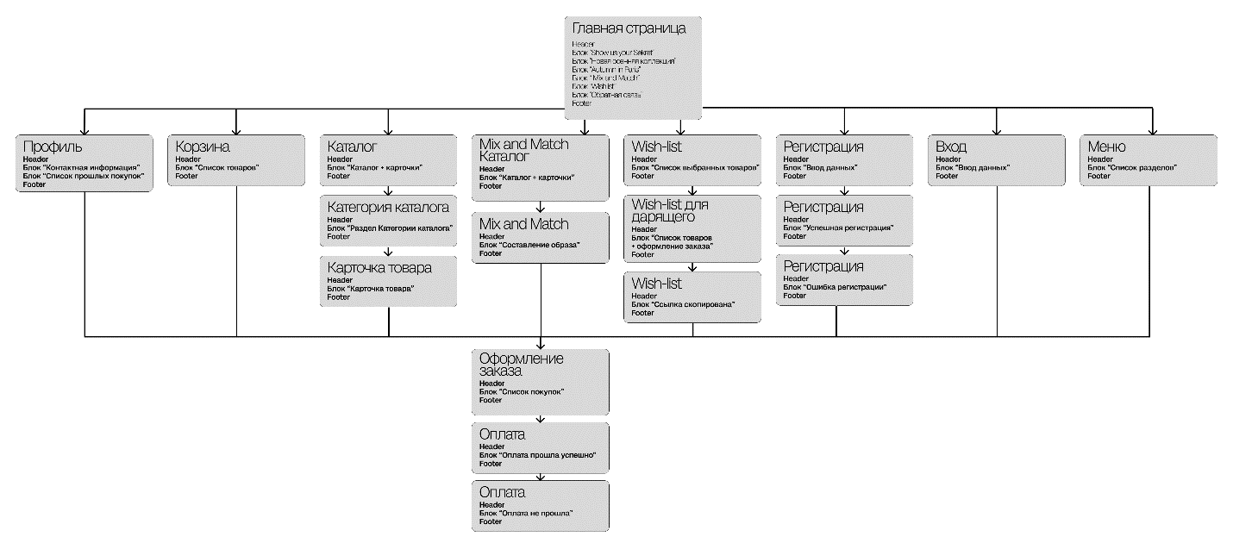
Рисунок 4 – Схема сайта

Главная страница;
Страница «Каталог»;
Страница «Категория каталога»;
Страница «Карточка товара»;
Страница «Mix&Match каталог»;
Страница «Mix&Match готовый образ»;
Страница «Wish-list личный список»;
Страница «Wish-list для дарящего»;
Страница «Wish-list ссылка успешно скопирована»;
Страница «Профиль»;
Страница «Корзина»;
Страница «Оформление заказа»;
Страница «Оплата прошла успешно»;
Страница «Оплата не прошла»;
Страница «Регистрация»;
Страница «Успешная регистрация»;
Страница «Ошибка регистрации»;
Страница «Вход»;
Страница «Политика конфиденциальности»;
Страница «Загрузка»;

2.2 Алгоритм взаимодействия с сайтом

– зайти на сайт;
– перейти в раздел «Каталог»;
– воспользоваться фильтрами по стилю, цвету или категории либо
собрать образ в разделе «Mix & Match»;
– добавить выбранные вещи в корзину или в Wishlist;
– поделиться ссылкой на Wishlist;
– перейти в корзину и проверить выбранные товары;
– заполнить форму с контактными данными и адресом доставки;
– выбрать способ доставки и метод оплаты;
– подтвердить заказ;
– получить электронное подтверждение о покупке и статус заказа.

3 ОПИСАНИЕ СТРАНИЦ

3.1 Главная страница

Шапка сайта (header):
– логотип бренда «Sekret»;
– главное меню: «Метч», «Главная», «Виш-лист»;
– иконки пользователя: «Корзина», «Профиль».
Первый экран:
– Заголовок: «Show us your Sekret»;
– подзаголовок: «Стиль – это комбинация деталей. Найди их здесь!»;
– кнопка «Собрать образ», ведущая в раздел Mix&Match;
– кликабельное изображение, ведущее в каталог.
Блок «Новая осенняя коллекция»:
– заголовок: «Новая осенняя коллекция»;
– кнопка «Смотреть всё»
- 3 кликабельные карточки товаров с названием и кнопками «Подробнее»
Блок «Autumn in Paris»:
– заголовок: «Autumn in Paris»;
- подзаголовок «Создание данной коллекции было вдохновлено
эстетикой Французской молодёжи.»
- кнопка «Подробнее»
- 3 кликабельные карточки товаров с названием и кнопками «В корзину»
– кнопка «Смотреть всё», открывающая полный каталог.
Блок Mix&Match (превью):
– заголовок Mix&Match;
– кликабельные изображения (примеры) подборок одежды(переход к
разделу метч);
– описание «Составь свой уникальный лук благодаря функции метча
одежды любых коллекций.»
– кнопка «Составить образ», переходящая в раздел Mix&Match.
Блок Wish-list (превью):
– заголовок: «Wish-list»;
– Подзаголовок «Скоро праздник, а близкие не знают, что дарить?
Есть решение!»
– кнопка «Собрать хотелки», ведущая на страницу «Каталог».
– Описание «Найди любимые вещи, укажи размеры, отправь ссылку и жди подарки.»
Блок «Отзывы»:
– Заголовок «Обратная связь»;
– текст: «Нам важно знать Ваше мнение!»;
– четыре изображения с отзывами.
– текст «Отзыв можно оставить, написав письмо
по этому почтовому адресу» и адрес почты для обратной связи;
Футер:
– контакты: телефон, почтовый адрес;
– политика конфиденциальности;
– текстовый логотип.
На главную страницу можно перейти с любой страницы сайта через пункт «Главная» в header или по нажатию на логотип бренда «Sekret» в шапке сайта.

3.2 Каталог

Шапка сайта (header):
– логотип бренда «Sekret»;
– главное меню: «Метч», «Главная», «Виш-лист»;
– иконки пользователя: «Корзина», «Профиль».
Основной блок:
– Заголовок «Каталог»
– список категорий с карточками (фото + подпись): худи, футболки, штаны, куртки, аксессуары, обувь;
– заголовок «Попробуй Mix&Match»;
– подзаголовок «Уникальный лук за 2 минуты»;
– кнопка «Попробовать»;
– кнопка «Вернуться на главную».
Футер:
– контакты: телефон, почтовый адрес;
– политика конфиденциальности;
– текстовый логотип.
На страницу «Каталог» можно перейти с любой страницы сайта через пункт «Каталог» в header или по нажатию кнопок «Смотреть всё» и кликабельных карточек товаров на главной странице.

3.3 Mix&Match

Шапка сайта (header):
– логотип бренда «Sekret»;
– главное меню: «Метч», «Главная», «Виш-лист»;
– иконки пользователя: «Корзина», «Профиль».
Основная часть:
– заголовок: «Mix&Match».
– подзаголовок: «Совместите понравившиеся вам вещи»
– фильтр категории товаров (верх, низ, обувь, аксессуары, другое)
– фильтр стилей (casual, street, skate, sport, party);
– 6 карточек товаров с иконками сверху («Виш-лист», «Метч»),
подписью товара и изображением;
– кнопка «Собрать образ», переводящая на страницу конкретного
образа;
– кнопка «Вернуться на главную».
Футер:
– контакты: телефон, почтовый адрес;
– политика конфиденциальности;
– текстовый логотип.
На страницу «Mix&Match» можно перейти через пункт «Метч» в header или по нажатию кнопки «Составить образ» на главной странице и в разделе каталога.

3.4 Страница «Образ 1»

Шапка сайта (header):
– логотип бренда «Sekret»;
– главное меню: «Метч», «Главная», «Виш-лист»;
– иконки пользователя: «Корзина», «Профиль».
Основная часть:
– кнопка «Назад»;
– заголовок «Образ 1»;
– вертикально прямоугольная карточка для составления метча;
– заголовок «Вы составили образ из:»;
– контурные строки с выбранными вещами (название, цена);
– кнопка «Оформить заказ»;
– кнопка «В корзину» (сохранить образ);
– кнопка «В Wish-list» (поделиться образом).
– кнопка «Вернуться на главную».
Футер:
– контакты: телефон, почтовый адрес;
– политика конфиденциальности;
– текстовый логотип.
На страницу «Образ 1» можно перейти по нажатию кнопки «Собрать образ» или нажав на карточку товара на странице «Mix&Match».

3.5 Wish-list Личный список

Шапка сайта (header):
– логотип бренда «Sekret»;
– главное меню: «Метч», «Главная», «Виш-лист»;
– иконки пользователя: «Корзина», «Профиль».
Основной блок:
– заголовок «Wish-list»;
– подзаголовок «Тут собраны понравившиеся Вам вещи из каталога
просто скопируйте ссылку ниже»;
– текст: «Теперь все точно знают, что вам реально нужно!»;
– список товаров с названием, ценой и выбранным размером;
– кнопка «Скопировать ссылку»;
– кнопка «Вернуться на главную».
Футер:
– контакты: телефон, почтовый адрес;
– политика конфиденциальности;
– текстовый логотип.
На страницу «Wish-list» можно перейти через пункт «Виш-лист» в header или по нажатию кнопки добавления товара в Wish-list на главной странице.

3.6 Wish-list Для дарящего

Шапка сайта (header):
– логотип бренда «Sekret»;
– главное меню: «Метч», «Главная», «Виш-лист»;
– иконки пользователя: «Корзина», «Профиль».
Основная часть:
– заголовок: «Wish-list»;
– кнопка «Назад»;
– текст: «Теперь все точно знают, что вам реально нужно!»;
– подзаголовок: «Кажется, вы близкий человек для А*****дра!
выберите вещи, которые Вы хотите подарить:»;
– список вещей с названием, ценой и размером;
– возможность выбрать товары для подарка (переключатели списка);
– кнопка «Оформить заказ»;
– кнопка (ссылка) «Вернуться на главную».
Футер:
– контакты: телефон, почтовый адрес;
– политика конфиденциальности;
– текстовый логотип.
На страницу Wish-list для дарящего можно перейти по ссылке, скопированной на странице личного Wish-list пользователя.

3.7 «Ссылка успешно скопирована!»

Шапка сайта (header):
– логотип бренда «Sekret»;
– главное меню: «Метч», «Главная», «Виш-лист»;
– иконки пользователя: «Корзина», «Профиль».
Основная часть:
– заголовок: «Ссылка успешно скопирована!»;
– подзаголовок: «Осталось ей поделиться и ждать сюрприза;)»
– кнопка (ссылка) «Вернуться на главную».
Футер:
– контакты: телефон, почтовый адрес;
– политика конфиденциальности;
– текстовый логотип.
На страницу подтверждения копирования ссылки можно перейти после нажатия кнопки «Скопировать ссылку» на странице Wish-list.

3.8 Конкретная категория товара

Шапка сайта (header):
– логотип бренда «Sekret»;
– главное меню: «Метч», «Главная», «Виш-лист»;
– иконки пользователя: «Корзина», «Профиль».
Основная часть:
– заголовок: «Футболки»;
– фильтр «Стиль» (Street? Casual, Oversize, Minimal, Clear all);
– кнопка «Назад»;
– 4 карточки товаров с иконками сверху («Виш-лист», «Метч»),
подписью товара, изображением и кнопкой «Подробнее» (Две колонны, правая начинается ниже);
– кнопка (ссылка) «Вернуться на главную».
Футер:
– контакты: телефон, почтовый адрес;
– политика конфиденциальности;
– текстовый логотип.
На страницу конкретной категории товаров можно перейти из раздела «Каталог» по нажатию на соответствующую карточку категории.

3.9 Страница товара

Шапка сайта (header):
– логотип бренда «Sekret»;
– главное меню: «Метч», «Главная», «Виш-лист»;
– иконки пользователя: «Корзина», «Профиль».
Основная часть:
– заголовок: «Название модели»;
– подзаголовок: «Цвет модели»;
– кнопка «Назад»;
– горизонтальная карточка товара (коллаж из трёх фотографий товара
(фронт, бок, задний вид));
– кнопка «Метч» в правом верхнем углу карточки;
– название модели, цена;
–фильтр размеров;
– кнопки «В корзину» и «В Wish-list»;
– блок «Вам понравится» с карточками (фотографии) похожих товаров
и кнопкой «Посмотреть»;
– кнопка (ссылка) «Вернуться на главную».
Футер:
– контакты: телефон, почтовый адрес;
– политика конфиденциальности;
– текстовый логотип.
На страницу товара можно перейти по нажатию кнопки «Подробнее» на карточке товара в каталоге или в конкретной категории товаров.

3.10 Корзина

Шапка сайта (header):
– логотип бренда «Sekret»;
– главное меню: «Метч», «Главная», «Виш-лист»;
– иконки пользователя: «Корзина», «Профиль».
Основной блок:
– заголовок: «Корзина»;
– кнопка «Назад»;
– список (рамка) выбранных товаров с фото, названием, ценой и
размером;
– поле для ввода промокода;
– кнопка «Оформить заказ»;
– итоговая сумма к оплате;
– кнопка (ссылка) «Вернуться на главную».
Футер:
– контакты: телефон, почтовый адрес;
– политика конфиденциальности;
– текстовый логотип.
На страницу «Корзина» можно перейти с каждой страницы сайта по нажатию на иконку «Корзина» в header.

3.11 Оформление заказа

Шапка сайта (header):
– логотип бренда «Sekret»;
– главное меню: «Метч», «Главная», «Виш-лист»;
– иконки пользователя: «Корзина», «Профиль».
Основной блок:
– заголовок: «Оформление заказа»;
– кнопка «Назад»;
– форма (строки, рамки) с полями: фамилия, имя, отчество, номер
телефона, адрес;
– выбор способа доставки выпадающим списком (курьер, самовывоз);
– выбор способа оплаты выпадающим списком (карта, СБП);
– текст «Итого к оплате:»;
– кнопка «Подтвердить оплату» с отображением итоговой суммы;
– кнопка (ссылка) «Вернуться на главную».
Футер:
– контакты: телефон, почтовый адрес;
– политика конфиденциальности;
– текстовый логотип.
На страницу «Оформление заказа» можно перейти по нажатию кнопки «Оформить заказ» на страницах «Корзина», «Метч» и «Виш-Лист».

3.12 Страница подтверждения оплаты

Шапка сайта (header):
– логотип бренда «Sekret»;
– главное меню: «Метч», «Главная», «Виш-лист»;
– иконки пользователя: «Корзина», «Профиль».
Основной блок:
– заголовок «Оплата прошла успешно»;
– подзаголовок «чек и трек-номер уже отправлены на почту»;
– кнопка (ссылка) «Вернуться на главную».
Футер:
– контакты: телефон, почтовый адрес;
– политика конфиденциальности;
– текстовый логотип.
На страницу подтверждения оплаты можно перейти после успешного завершения оплаты на странице оформления заказа.

3.13 Страница ошибки оплаты

Шапка сайта (header):
– логотип бренда «Sekret»;
– главное меню: «Метч», «Главная», «Виш-лист»;
– иконки пользователя: «Корзина», «Профиль».
Основной блок:
– заголовок «Оплата не прошла»;
– подзаголовок «Причина»;
– кнопка (ссылка) «Вернуться на главную».
Футер:
– контакты: телефон, почтовый адрес;
– политика конфиденциальности;
– текстовый логотип.
На страницу ошибки оплаты можно перейти в случае неуспешного завершения оплаты на странице оформления заказа.

3.14 Регистрация

Шапка сайта (header):
– логотип бренда «Sekret»;
– главное меню: «Метч», «Главная», «Виш-лист»;
– иконки пользователя: «Корзина», «Профиль».
Основной блок:
– форма (строки, рамки) с полями: фамилия, имя, отчество, номер
телефона, адрес;
– создание пароля (строки, рамки);
– повторный ввод пароля (строки, рамки);
– кнопка «Регистрация»;
– кнопка (ссылка) «Вернуться на главную».
Футер:
– контакты: телефон, почтовый адрес;
– политика конфиденциальности;
– текстовый логотип.
На страницу регистрации можно перейти по нажатию кнопки «Регистрация» на странице входа в систему.

3.15 Код регистрации

Шапка сайта (header):
– логотип бренда «Sekret»;
– главное меню: «Метч», «Главная», «Виш-лист»;
– иконки пользователя: «Корзина», «Профиль».
Основной блок:
– заголовок «Впишите код регистрации»;
– подзаголовок «Он уже отправлен Вам на почту»;
– кнопка «Подтвердить код»;
– кнопка (ссылка) «Вернуться на главную».
Футер:
– контакты: телефон, почтовый адрес;
– политика конфиденциальности;
– текстовый логотип.
На страницу ввода кода регистрации можно перейти после завершения формы регистрации пользователя.

3.16 Страница подтверждения регистрации

Шапка сайта (header):
– логотип бренда «Sekret»;
– главное меню: «Метч», «Главная», «Виш-лист»;
– иконки пользователя: «Корзина», «Профиль».
Основной блок:
– заголовок «Регистрация прошла успешно»;
– подзаголовок «Спасибо, что Вы с нами;)»;
– кнопка (ссылка) «Вернуться на главную».
Футер:
– контакты: телефон, почтовый адрес;
– политика конфиденциальности;
– текстовый логотип.
На страницу подтверждения регистрации можно перейти после успешного ввода кода регистрации.

3.17 Вход

Шапка сайта (header):
– логотип бренда «Sekret»;
– главное меню: «Метч», «Главная», «Виш-лист»;
– иконки пользователя: «Корзина», «Профиль».
Основной блок:
– заголовок «Здравствуйте»;
– подзаголовок «Мы уверены, Вы найдёте здесь что-то своё!»;
– поле ввода почтового адреса (строки, рамки);
– поле ввода пароля (строки, рамки);
– кнопка «Подтвердить вход»;
– кнопка (ссылка) «Вернуться на главную».
Футер:
– контакты: телефон, почтовый адрес;
– политика конфиденциальности;
– текстовый логотип.
На страницу входа можно перейти с любой страницы сайта по нажатию кнопки «Профиль» в header.

3.18 Профиль

Шапка сайта (header):
– логотип бренда «Sekret»;
– главное меню: «Метч», «Главная», «Виш-лист»;
– иконки пользователя: «Корзина», «Профиль».
Основной блок:
– заголовок «Профиль»;
– кнопка «Назад»;
– поля ввода персональные данные (ФИО, телефон, адрес) (строки,
рамки);
– заголовок «Прошлые покупки»;
– строки (рамки) с названием, размером и ценой;
– кнопка «Повторить заказ»
– текст «персональная скидка»;
– рамка с процентом скидки;
– кнопка (ссылка) «Вернуться на главную».
Футер:
– контакты: телефон, почтовый адрес;
– политика конфиденциальности;
– текстовый логотип.
На страницу «Профиль» можно перейти после успешного входа в систему по нажатию кнопки «Профиль» в header.

3.19 Политика конфиденциальности

Шапка сайта (header):
– логотип бренда «Sekret»;
– главное меню: «Метч», «Главная», «Виш-лист»;
– иконки пользователя: «Корзина», «Профиль».
Основной блок:
– заголовок «Политика конфиденциальности»;
– основной текст «Правила сайта»;
– дополнительный текст «Дата обновления инфомр»;
– кнопка (ссылка) «Вернуться на главную».
Футер:
– контакты: телефон, почтовый адрес;
– политика конфиденциальности;
– текстовый логотип.
На страницу «Политика конфиденциальности» можно перейти по нажатию соответствующей ссылки в footer сайта.

3.20 Экран загрузки

– заголовок «Загрузка…»;
– подзаголовок «Осталось совсем чуть чуть»;
– анимация (Вращающаяся 3д модель скейтборда);
Экран загрузки отображается автоматически при выполнении операций, связанных с загрузкой данных или переходом между страницами.

